SISTEMA DE CONTROL DE PESO
(SISCOP)

Especificación de Caso de Uso:
CU-07 - Gestionar Sesión y Perfil de Usuario

Versión 1.0

Lima, Abril del 2026

Control de Versiones
Fecha | Versión | Descripción | Autor
22/04/2026 | 1.0 | Creación del documento. | Judith Ccahuana

ÍNDICE

1. Introducción 4
1.1 Propósito: 4
1.2 Alcance: 4
1.3 Definiciones, siglas y abreviaciones: 4
1.4 Referencias: 4
1.5 Resumen: 4
2. Descripción General 5
2.1 Diagrama de Casos de Usos 5
2.2 Descripción 5
2.3 Actores 5
2.4 Precondiciones 6
2.5 Pos Condiciones 6
2.6 Flujo Básico 6
2.7 Excepciones 6
2.8 Requerimientos no funcionales 7

Introducción

Propósito:
Establecer un mecanismo de control de acceso seguro que permita identificar al personal de salud y administradores, garantizando que cada acción realizada en el sistema sea atribuible a un usuario específico y que la sesión se mantenga protegida contra accesos no autorizados.

Alcance:
Abarca desde el ingreso de credenciales en el portal de acceso institucional, la validación de roles y permisos, hasta el cierre de sesión manual o por inactividad, incluyendo la visualización del perfil del usuario logueado.

Definiciones, siglas y abreviaciones:
    - SISCOP: Sistema de Control de Peso.
    - RBAC: Control de acceso basado en roles (Role-Based Access Control).
    - Token de Sesión: Identificador único temporal que mantiene la conexión segura entre el navegador y el servidor.

Referencias:
World Health Organization: WHO. (2025, December 8). Obesidad y sobrepeso. https://www.who.int/es/news-room/fact-sheets/detail/obesity-and-overweight

Resumen:
Este caso de uso describe cómo los usuarios autorizados acceden al sistema de manera segura para realizar sus labores diarias y cómo el sistema garantiza el cierre de la conexión para proteger la información sensible del paciente.

Descripción General

Diagrama de Casos de Usos
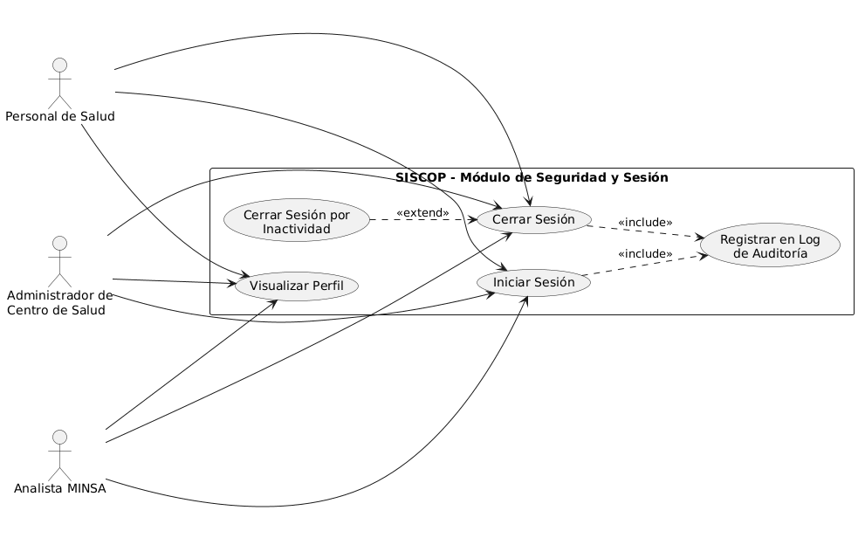
Figura 1. Prototipo del Caso de uso: CU - 07 - Gestionar Sesión y Perfil de Usuario

Descripción
Funcionalidad que gestiona el ciclo de vida de la sesión del usuario. Permite la entrada al sistema mediante validación de identidad y asegura que todas las interacciones queden registradas en el log de auditoría bajo la identidad del actor correspondiente.

Actores
- Personal de Salud (Nutricionista/Médico).
- Administrador de Centro de Salud.
- Analista MINSA.

Precondiciones
- El usuario debe estar registrado previamente en la base de datos de personal del MINSA.
- El dispositivo debe contar con conexión a internet (salvo en modo offline, donde se requiere una sesión previa activa).

Pos Condiciones
- El sistema otorga acceso a los módulos correspondientes según el rol asignado.
- Se genera una entrada en el log de auditoría con la marca de tiempo del inicio de sesión.

Flujo Básico
- El usuario accede a la pantalla de inicio del SISCOP.
- El sistema presenta el formulario de acceso institucional.
- El usuario ingresa sus credenciales.
- El sistema valida la identidad y recupera el rol del usuario (Médico, Analista o Administrador).
- El sistema redirige al usuario al Dashboard principal.
- El sistema muestra en la barra superior el nombre y el establecimiento del usuario.
- El usuario selecciona la opción "Cerrar Sesión".
- El sistema destruye el token de sesión y redirige a la pantalla de inicio.

Excepciones
- [EX1] Credenciales Inválidas: Si los datos de acceso son incorrectos, el sistema muestra el mensaje: "Usuario o contraseña incorrectos. Por favor, intente de nuevo".
- [EX2] Sesión Expirada: Tras 20 minutos de inactividad, el sistema cierra la sesión automáticamente y solicita re-autenticación para proteger los datos clínicos.

Requerimientos no funcionales
- NF-01 (Seguridad): La sesión debe utilizar protocolos TLS 1.3 para el cifrado de datos en tránsito.
- NF-02 (Trazabilidad): Cada inicio y cierre de sesión debe quedar registrado de forma inalterable en el log de auditoría (RF-09).
- NF-03 (Usabilidad): El proceso de autenticación no debe demorar más de 2 segundos en condiciones normales de red.

